“五老”家庭辅导，推进“三合一”教育实施方案
常州市广化幼儿园 虞海萍
为发动“五老”办好家庭辅导工作，积极推进“三结合”教育，现制定实施方案如下：
一、指导思想
以习近平新时代中国特色社会主义思想和党的十九大精神为指导，进一步发挥“五老”人员的政治优势、威望优势、经验优势、时空优势和亲情优势，真真正正为有需要帮助的家庭办实事做好事解难事，促进幼儿健康成长。
二、实施对象：中二班幼儿
三、辅导老师：党员教师虞海萍
四、辅导时间：利用休息日、中午幼儿午睡时段
五：辅导方式：班级QQ群、私Q
五、辅导活动内容安排
时间 | 幼儿姓名 | 活动内容
休息日、中午幼儿午睡时段 | 张智盈 | - 推荐幼儿绘本  - 分享亲子互动游戏  - 老师与家长和孩子一起聊一聊
休息日、中午幼儿午睡时段 | 刘奕鸣 | - 推荐幼儿绘本  - 分享亲子互动游戏  - 老师与家长和孩子一起聊一聊
休息日、中午幼儿午睡时段 | 高宇晨 | - 推荐幼儿绘本  - 分享亲子互动游戏  - 老师与家长和孩子一起聊一聊

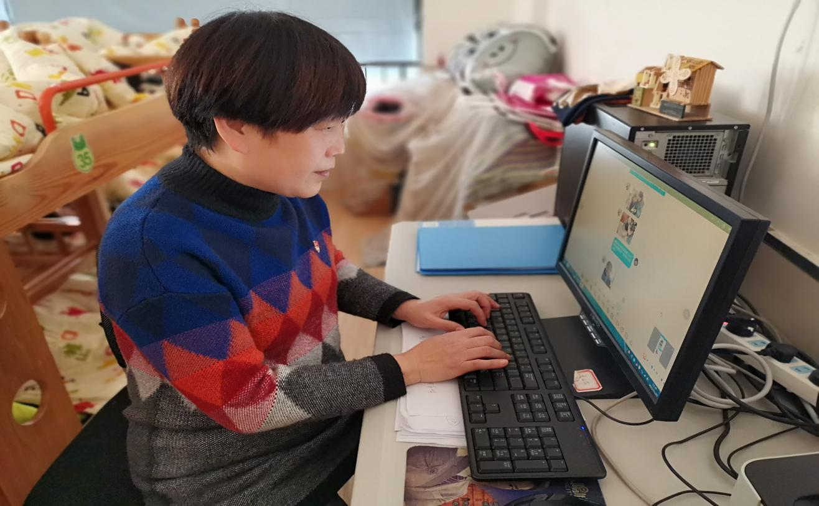
例1：张智盈小朋友家庭
辅导方式：私聊（见截图）
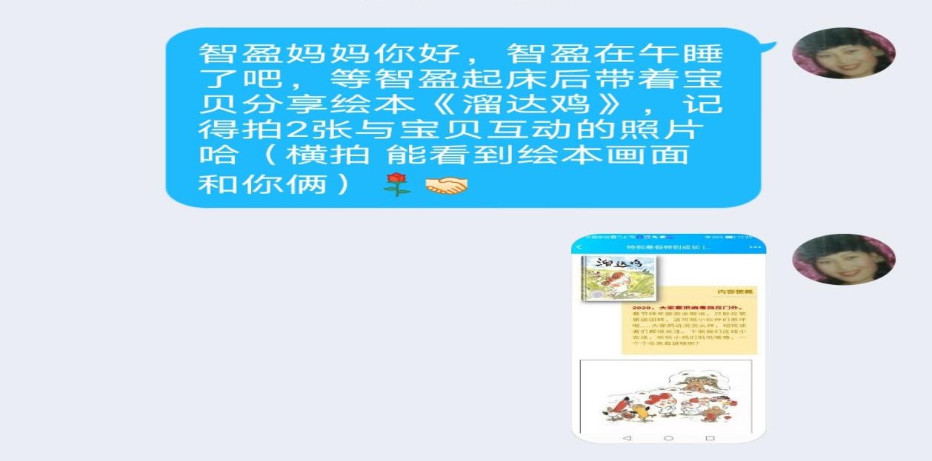
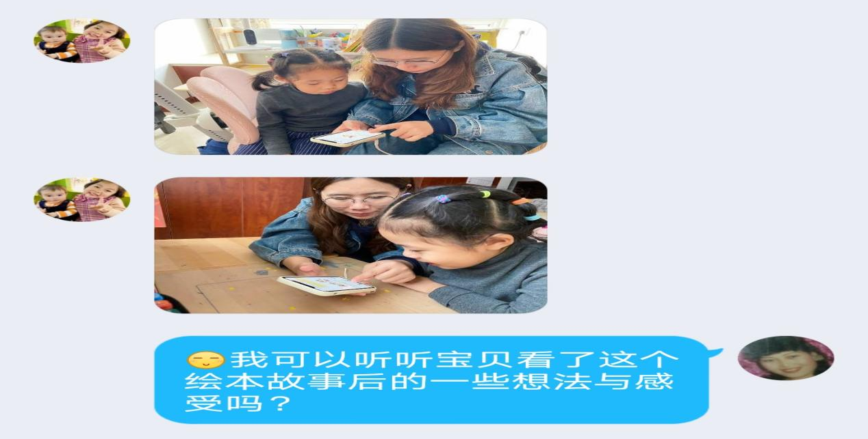
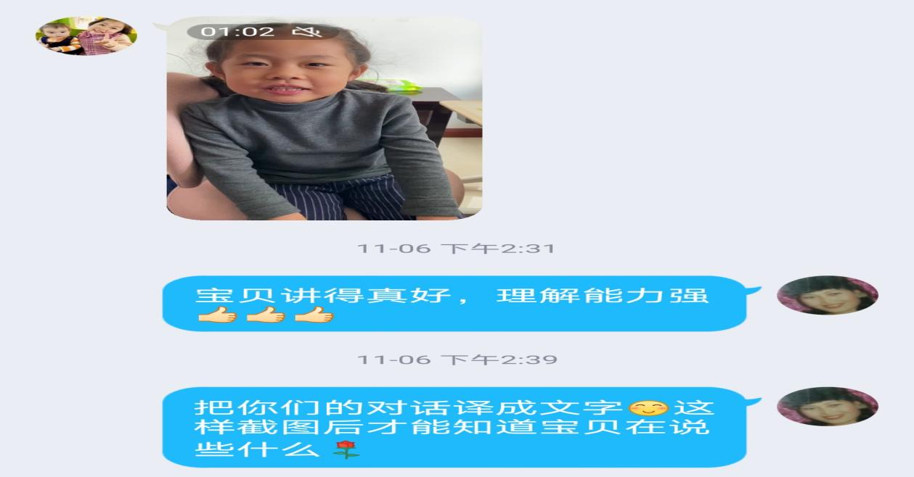
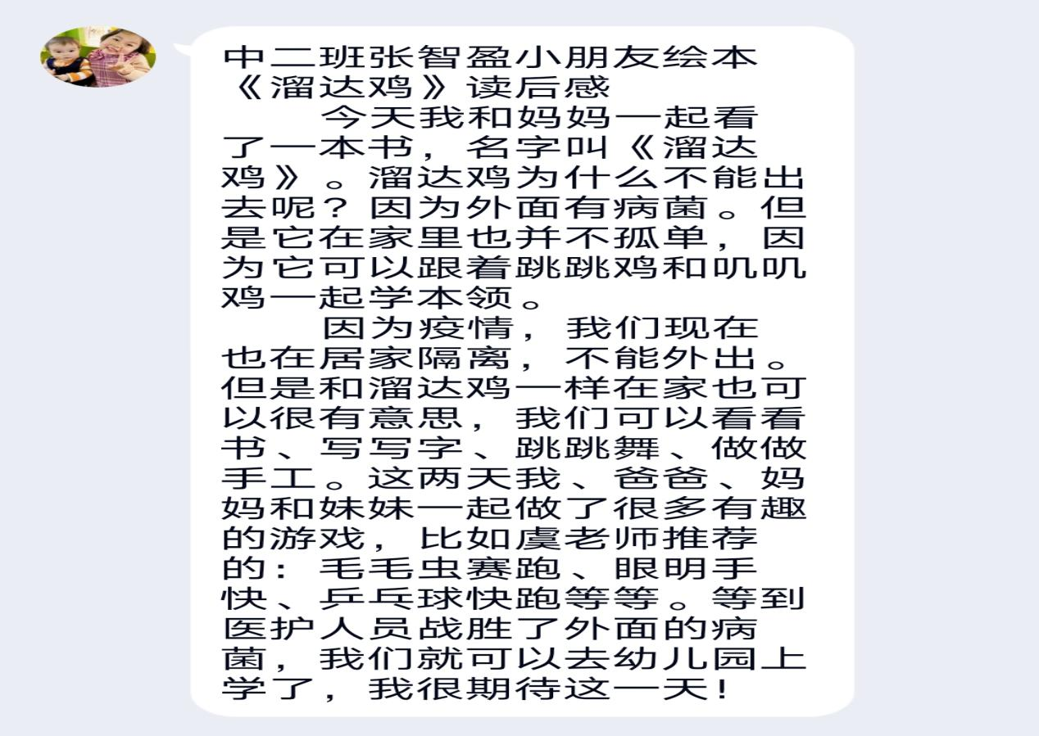
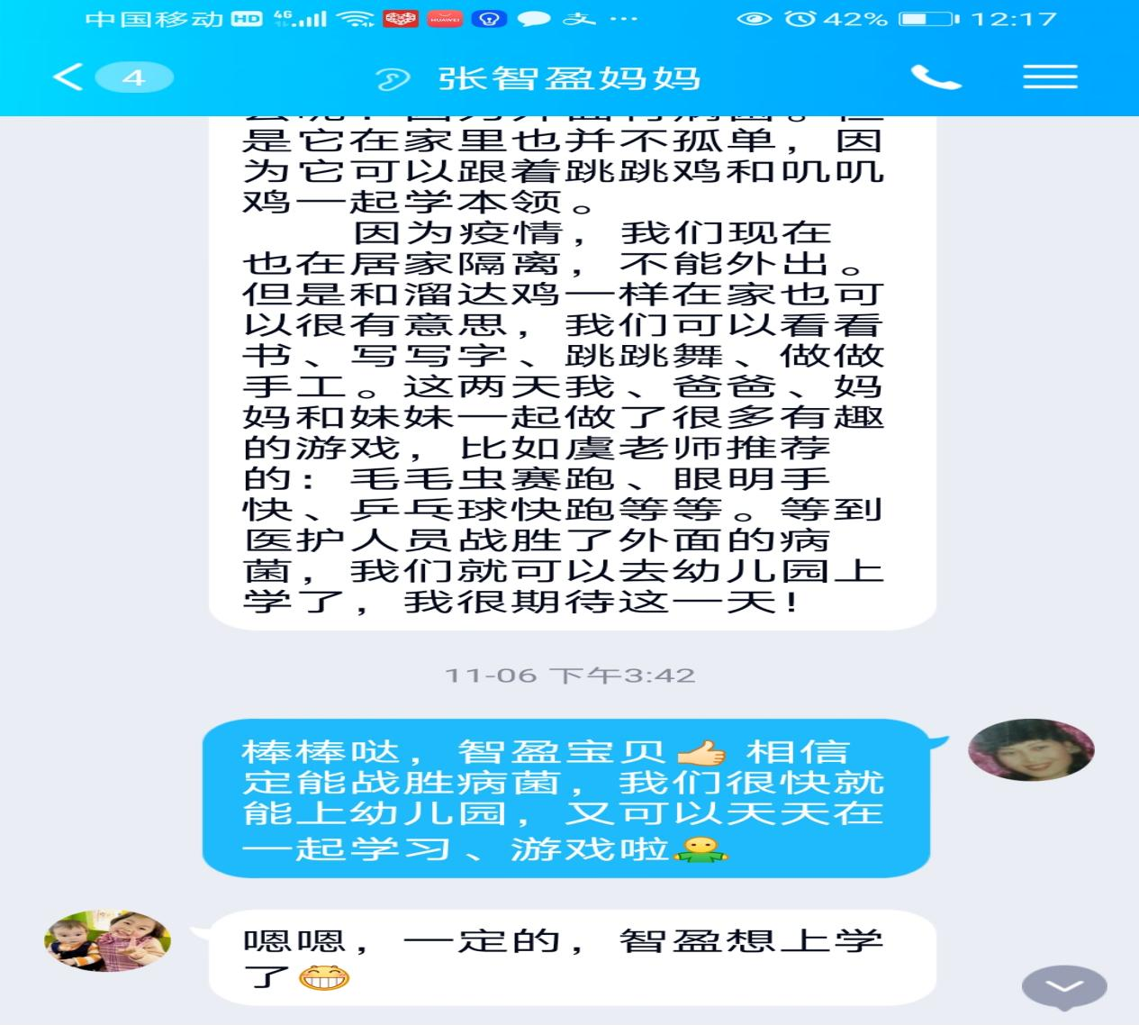
例2：刘奕鸣小朋友家庭
辅导方式：私聊（见截图）
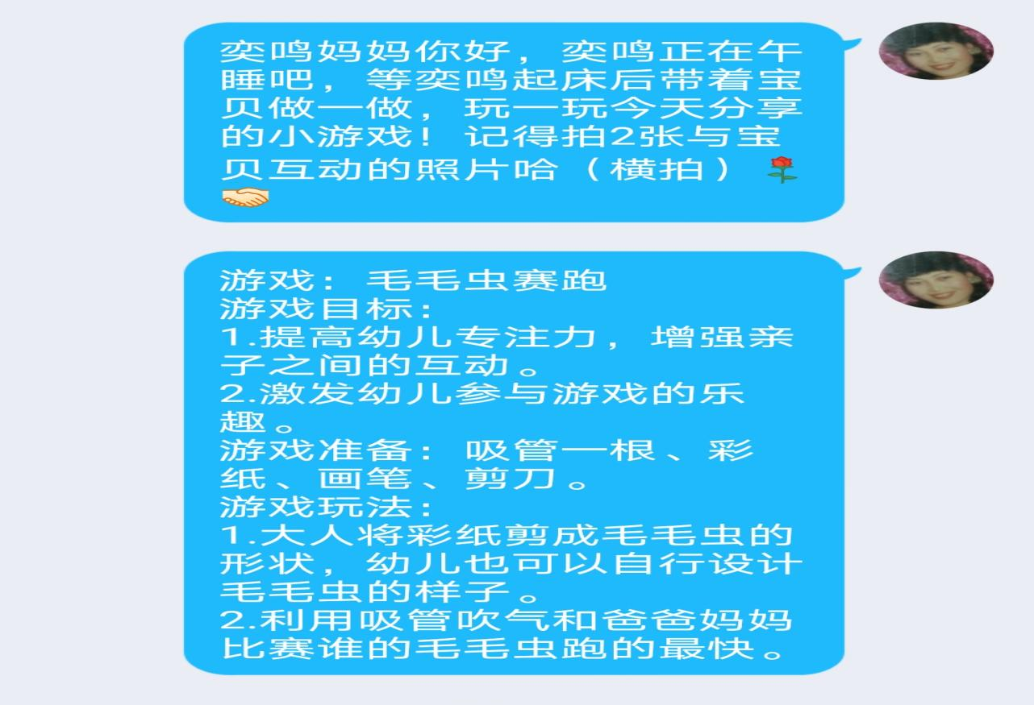
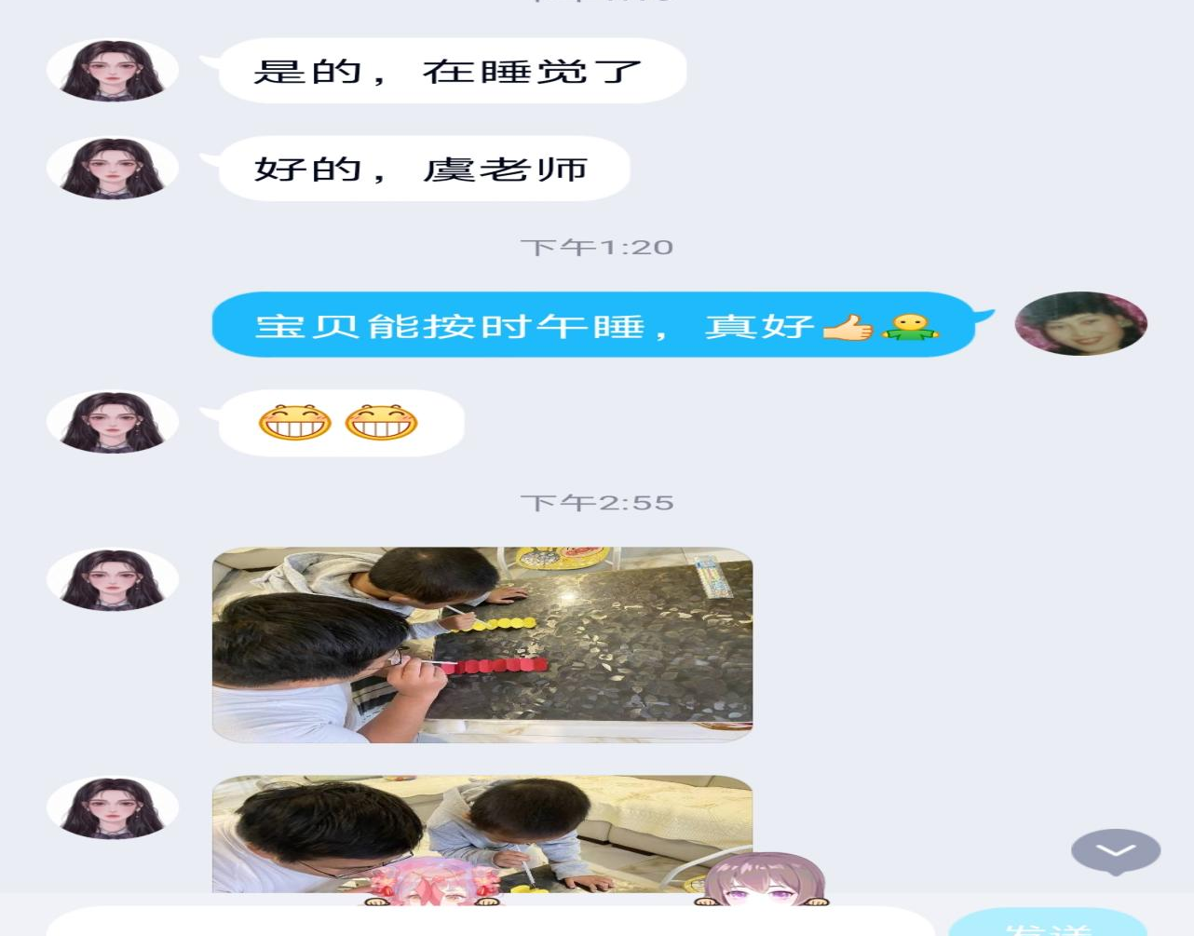

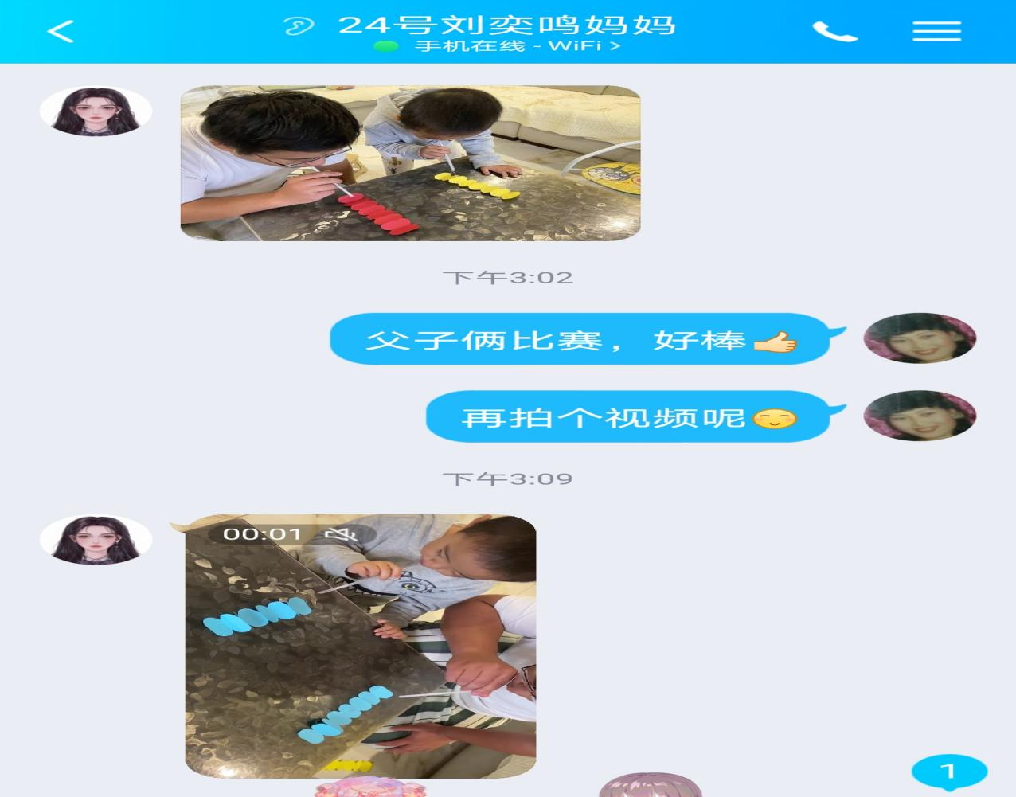
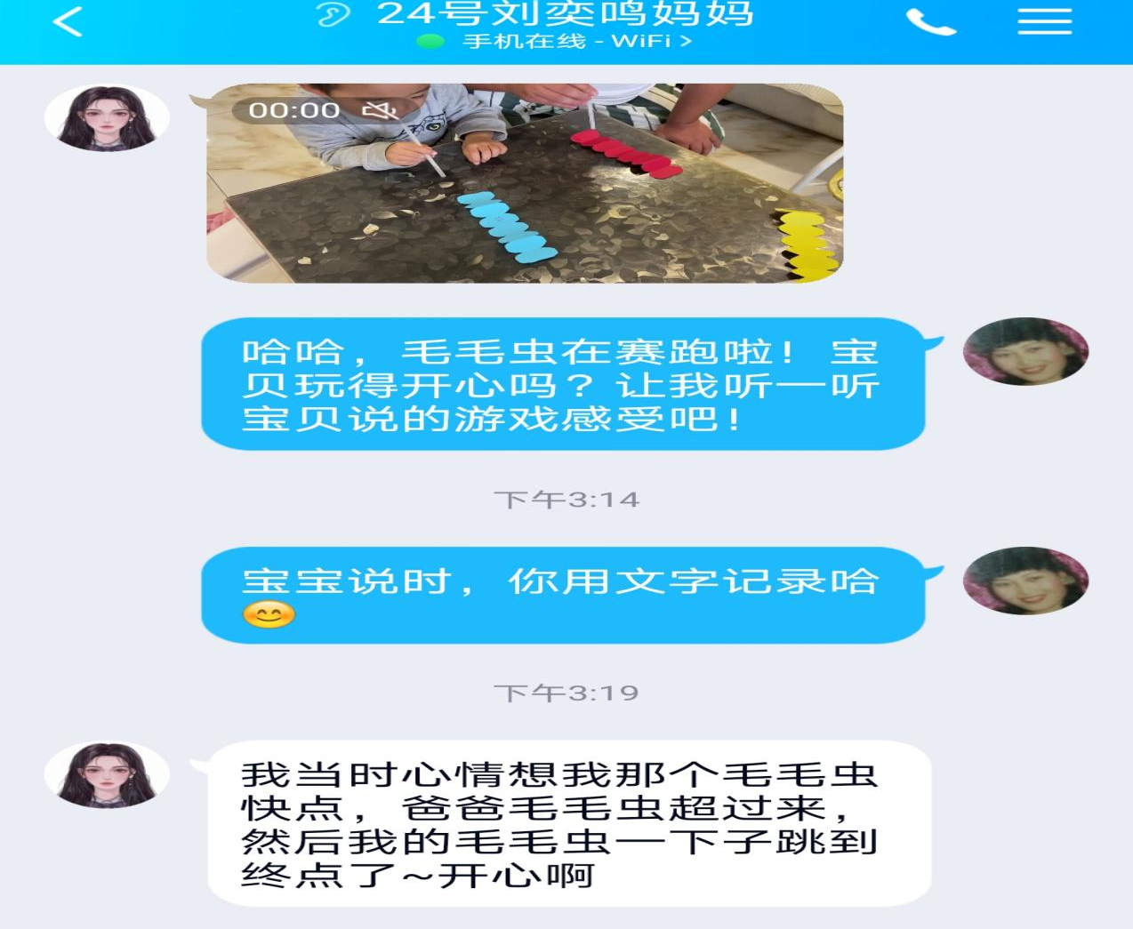
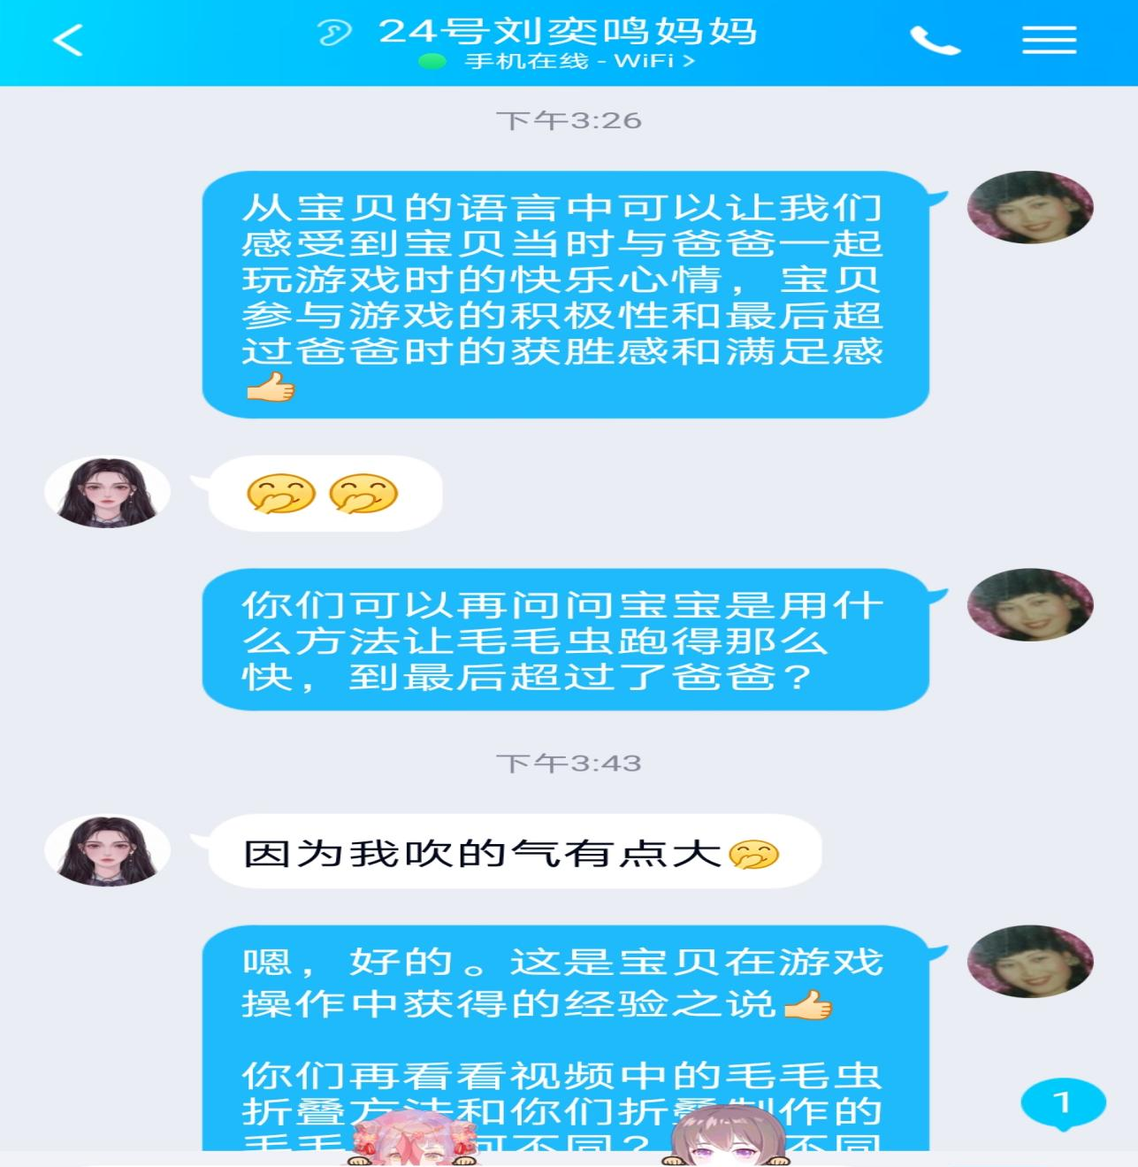
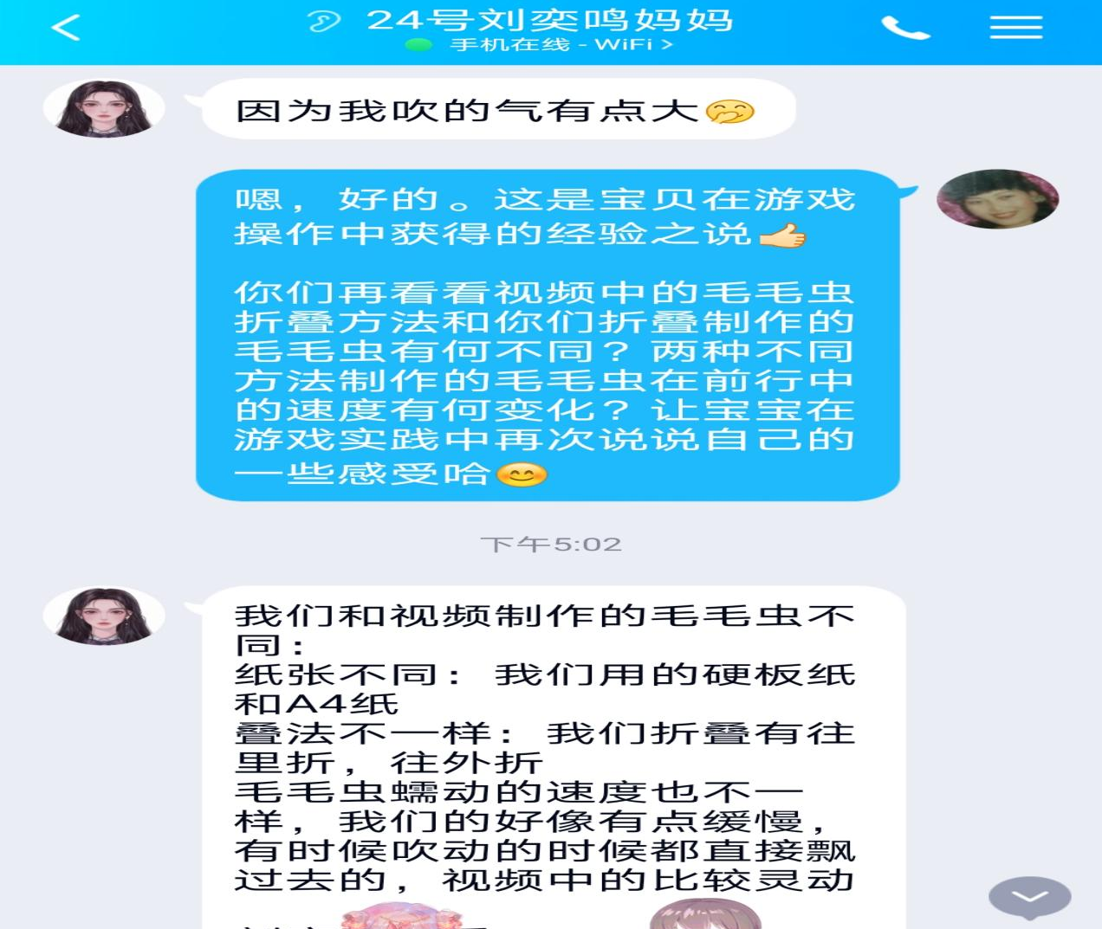
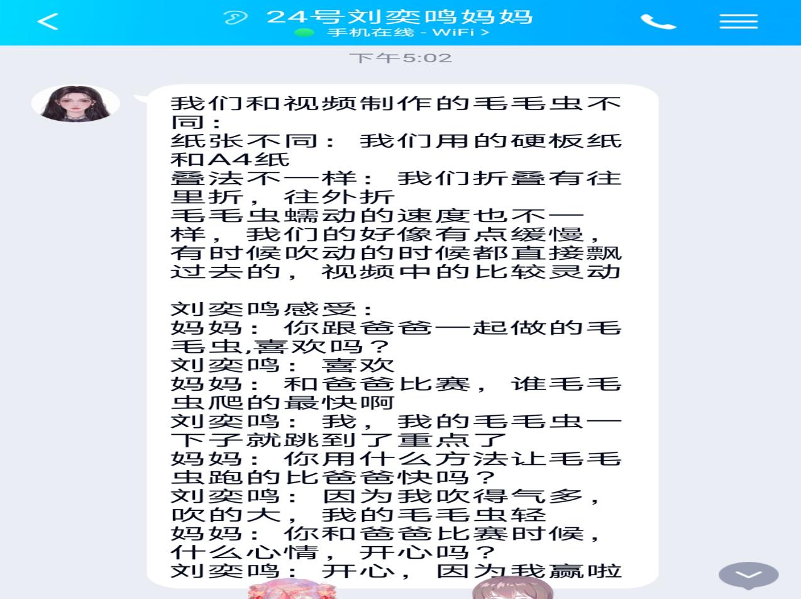

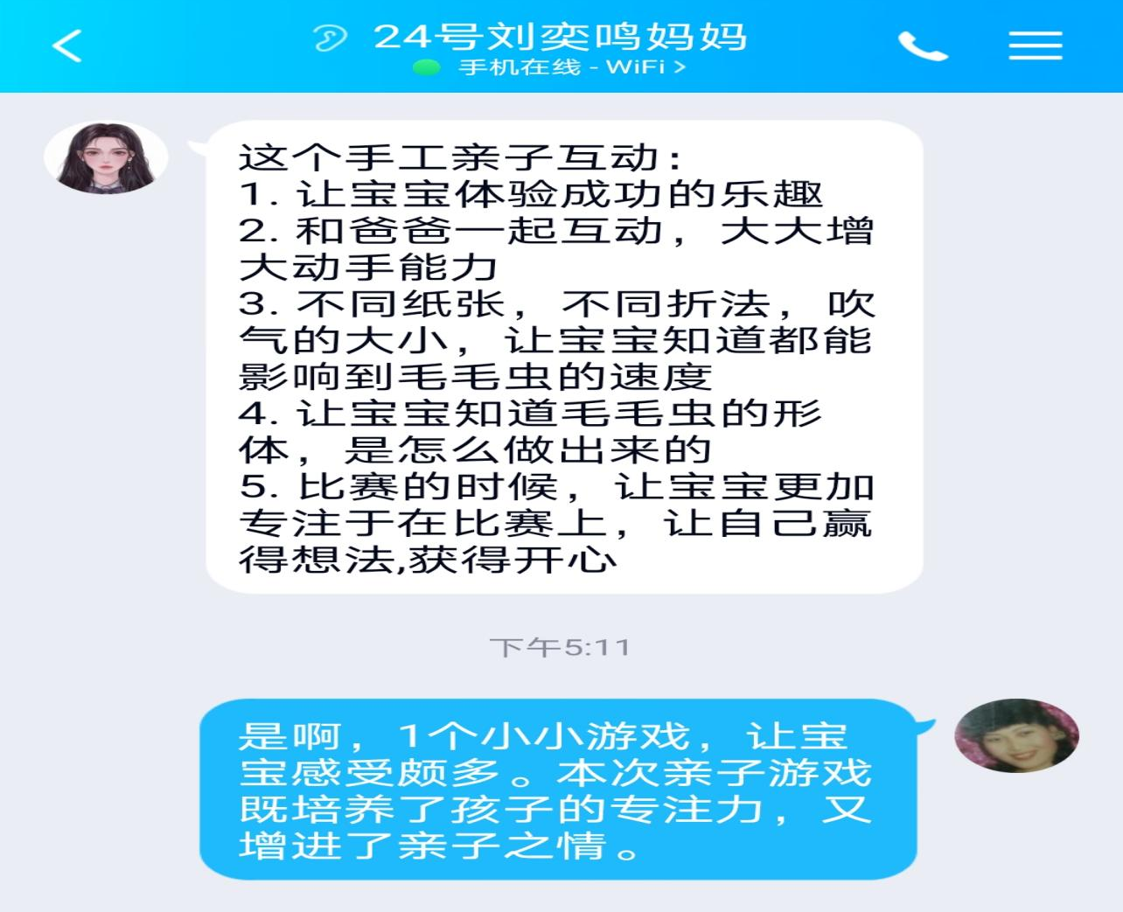
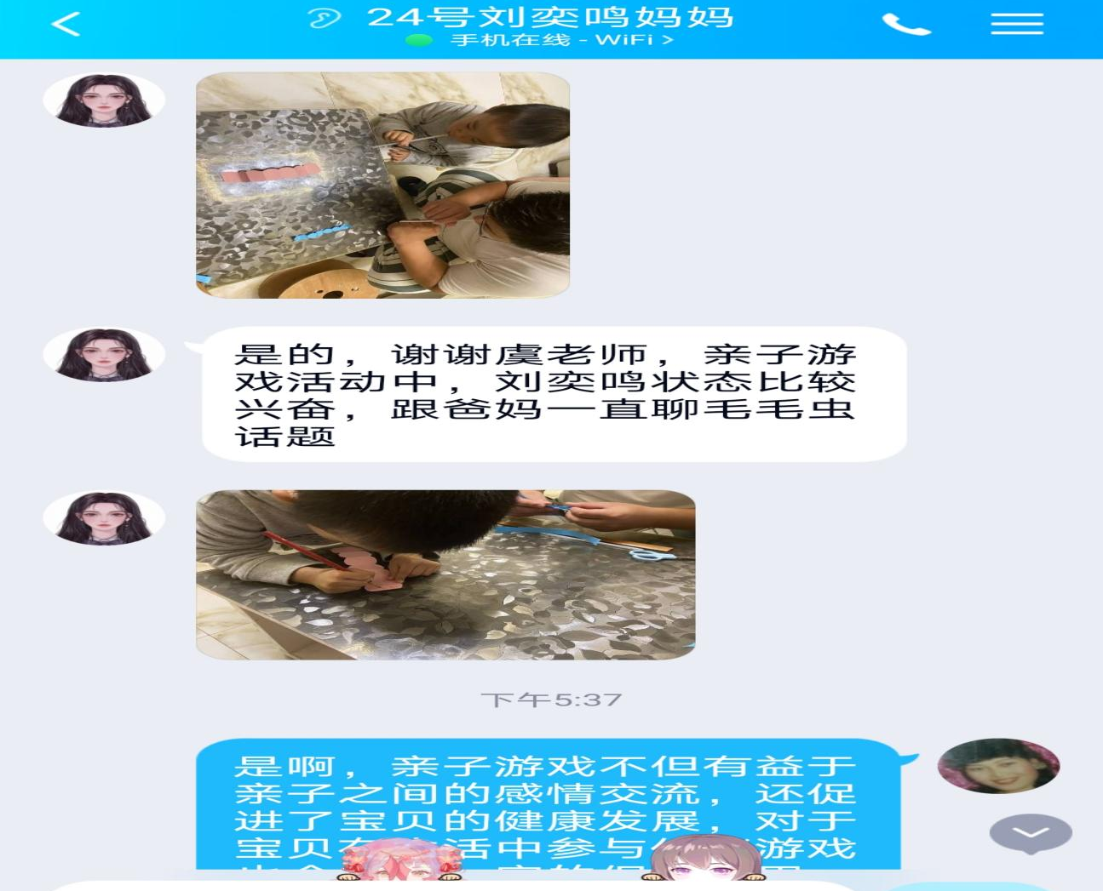
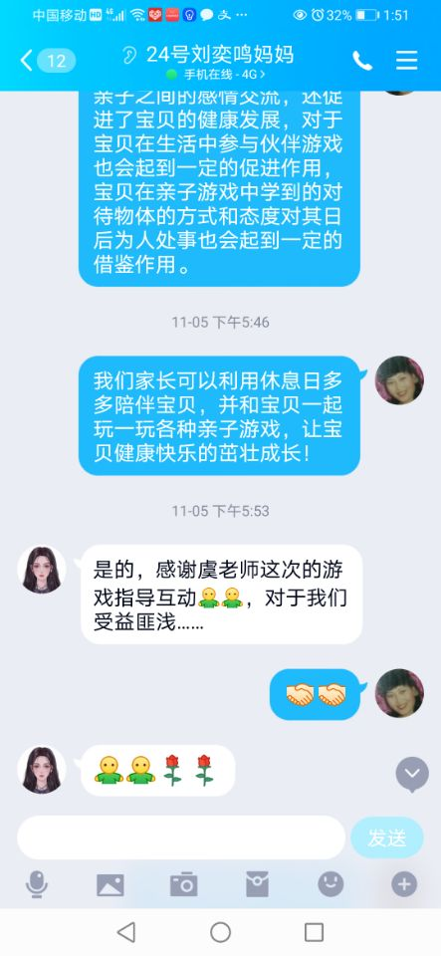

例3：高宇晨小朋友家庭
辅导方式一：访谈（见截图）
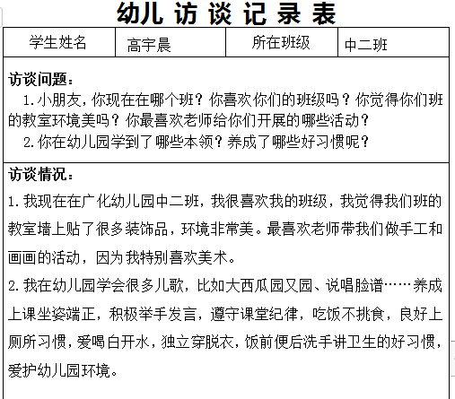
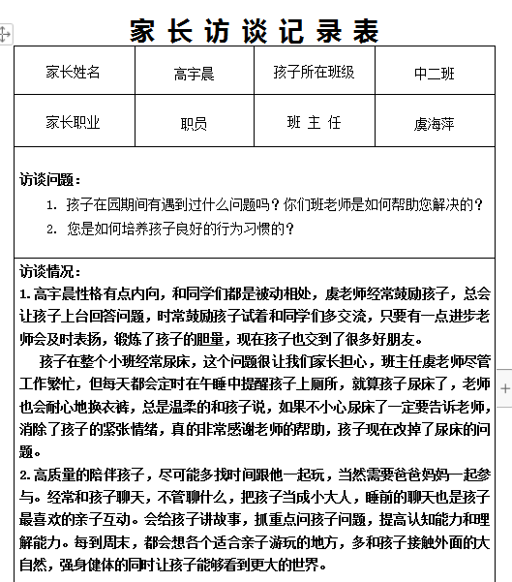
辅导方式二：私聊（见截图）
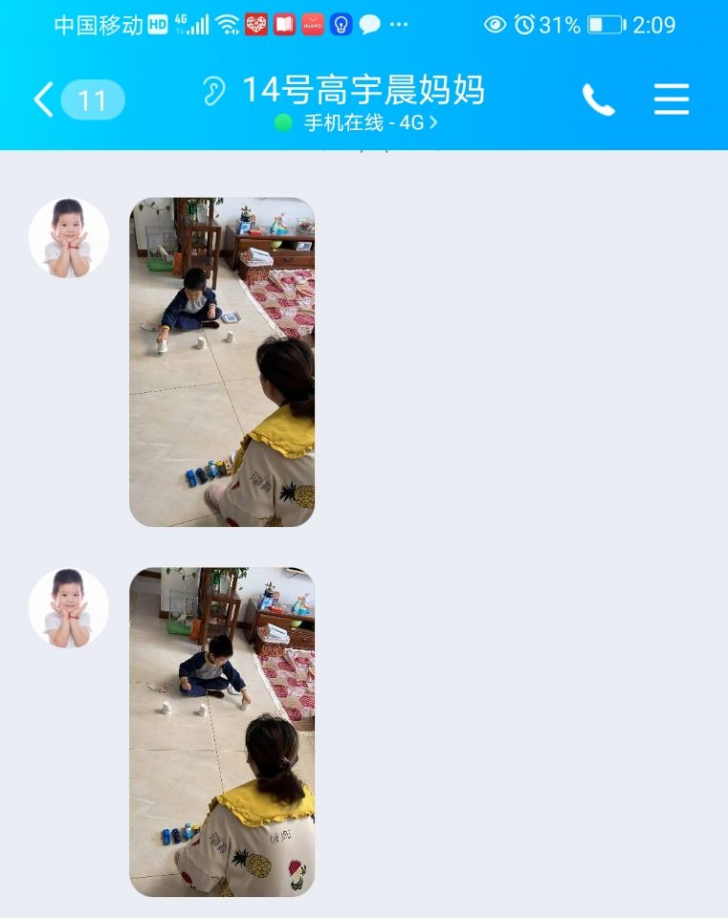
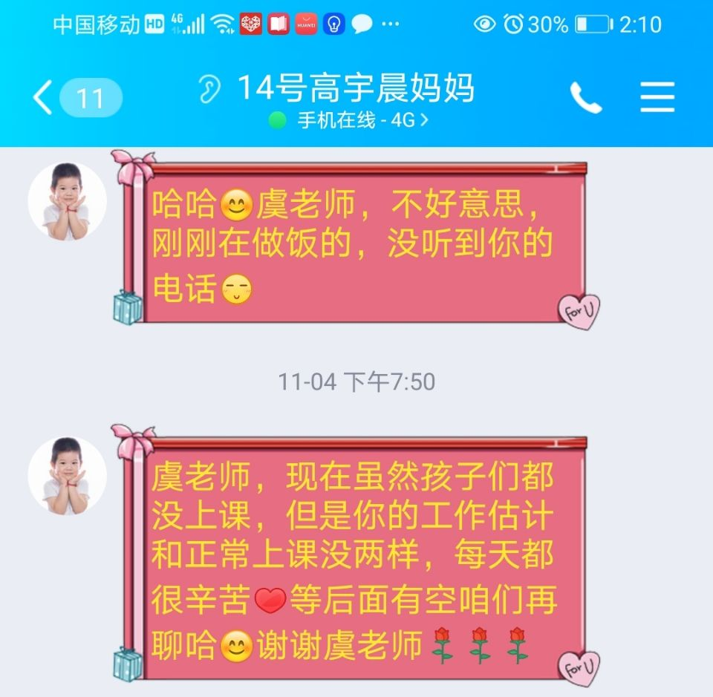

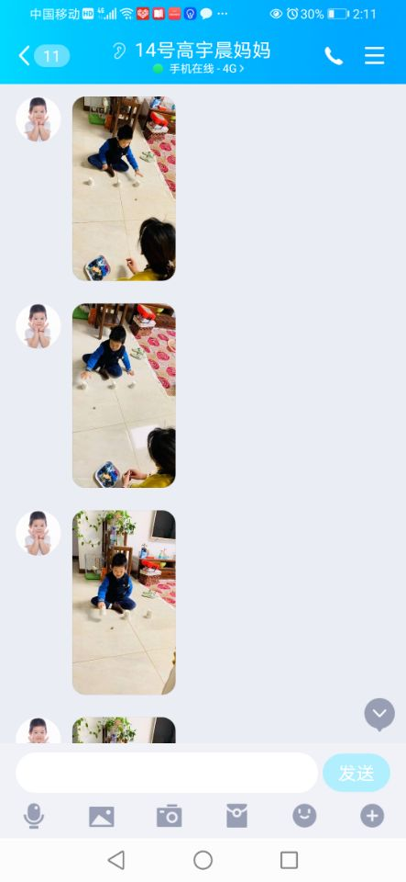

例4：所有小朋友家庭
辅导方式：班级群（见截图）
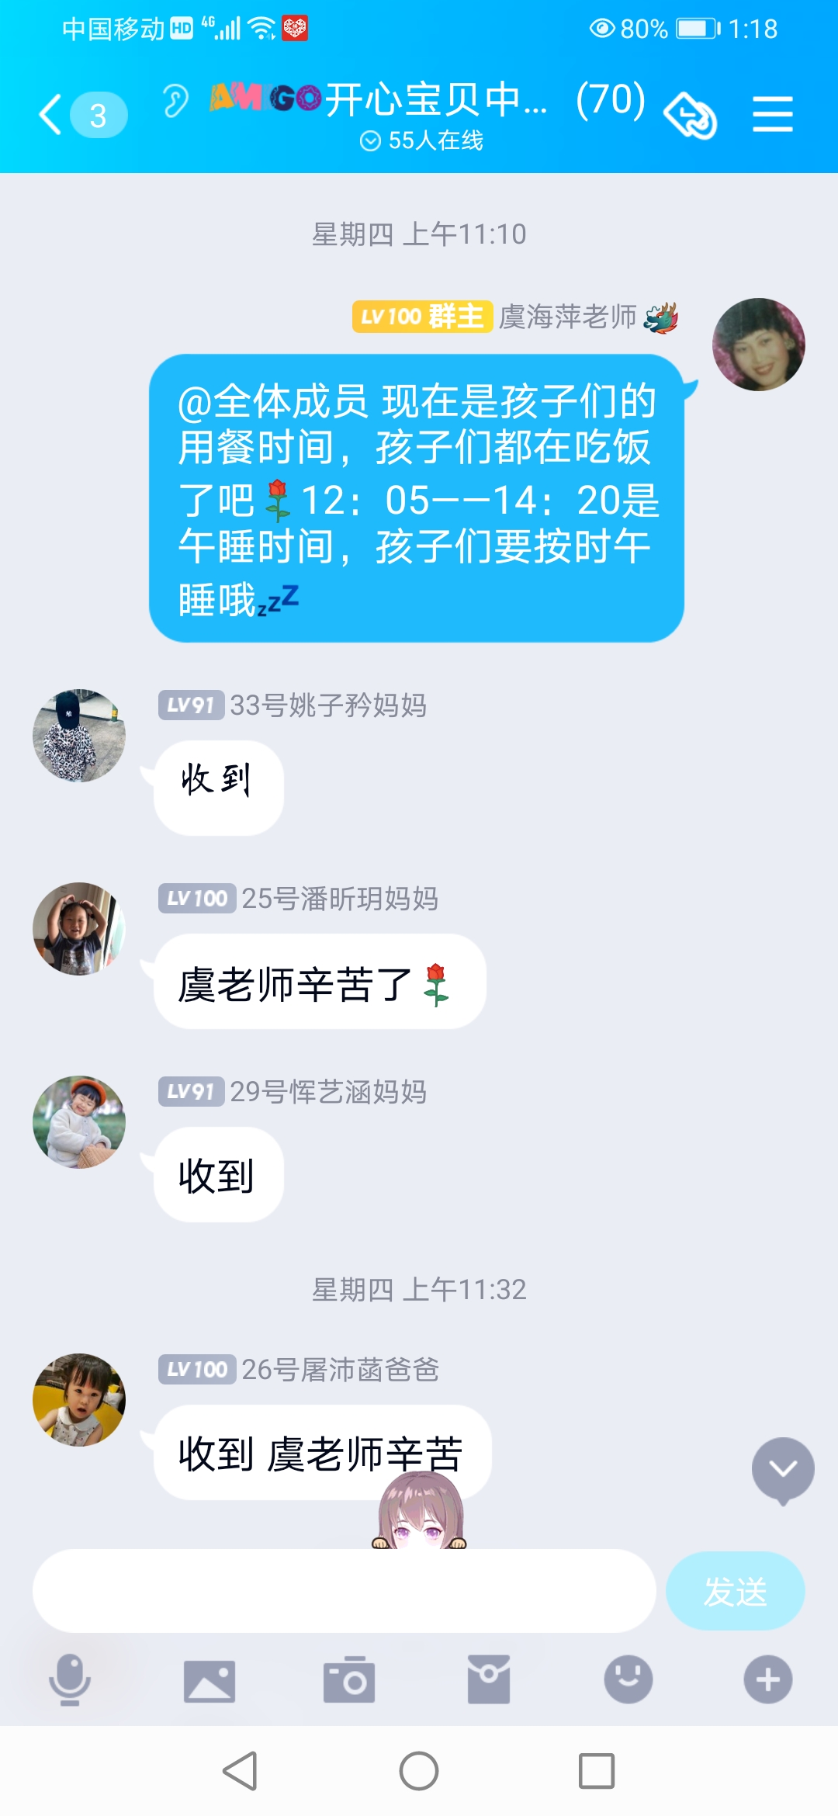
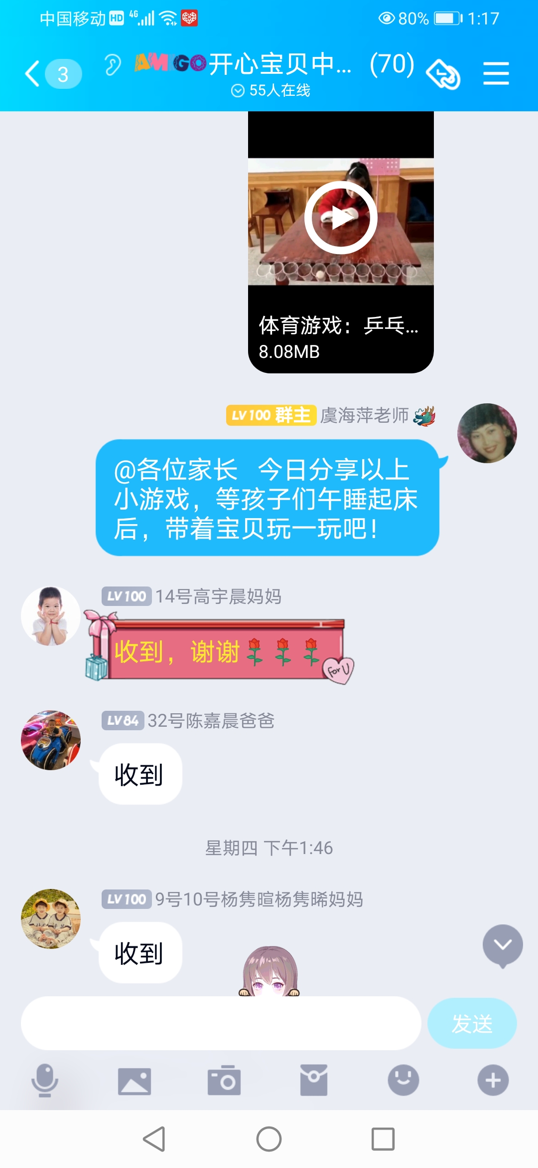

“五老”园外辅导，推进“三合一”教育实施方案
常州市广化幼儿园 虞海萍
为发动“五老”积极参与园外辅导站工作，积极推进“三结合”教育，现制定实施方案如下：
一、指导思想
以习近平新时代中国特色社会主义思想和党的十九大精神为指导，进一步发挥“五老”人员的政治优势、威望优势、经验优势、时空优势和亲情优势，促进幼儿健康成长。形成了一支以“五老”为主体、在职教师为主力、其他有一技之长的志愿者共同参与的园外教育辅导员队伍。
- 实施对象：中、大班部分幼儿
- 辅导老师：党员教师虞海萍、虞静、周小钧
- 辅导时间：利用休息日
- 辅导方式：开展社会实践活动
- 辅导活动内容安排：
时间 | 幼儿姓名 | 活动内容
休息日 | 大、中班部分幼儿 | 领略常州美景，了解家乡历史

